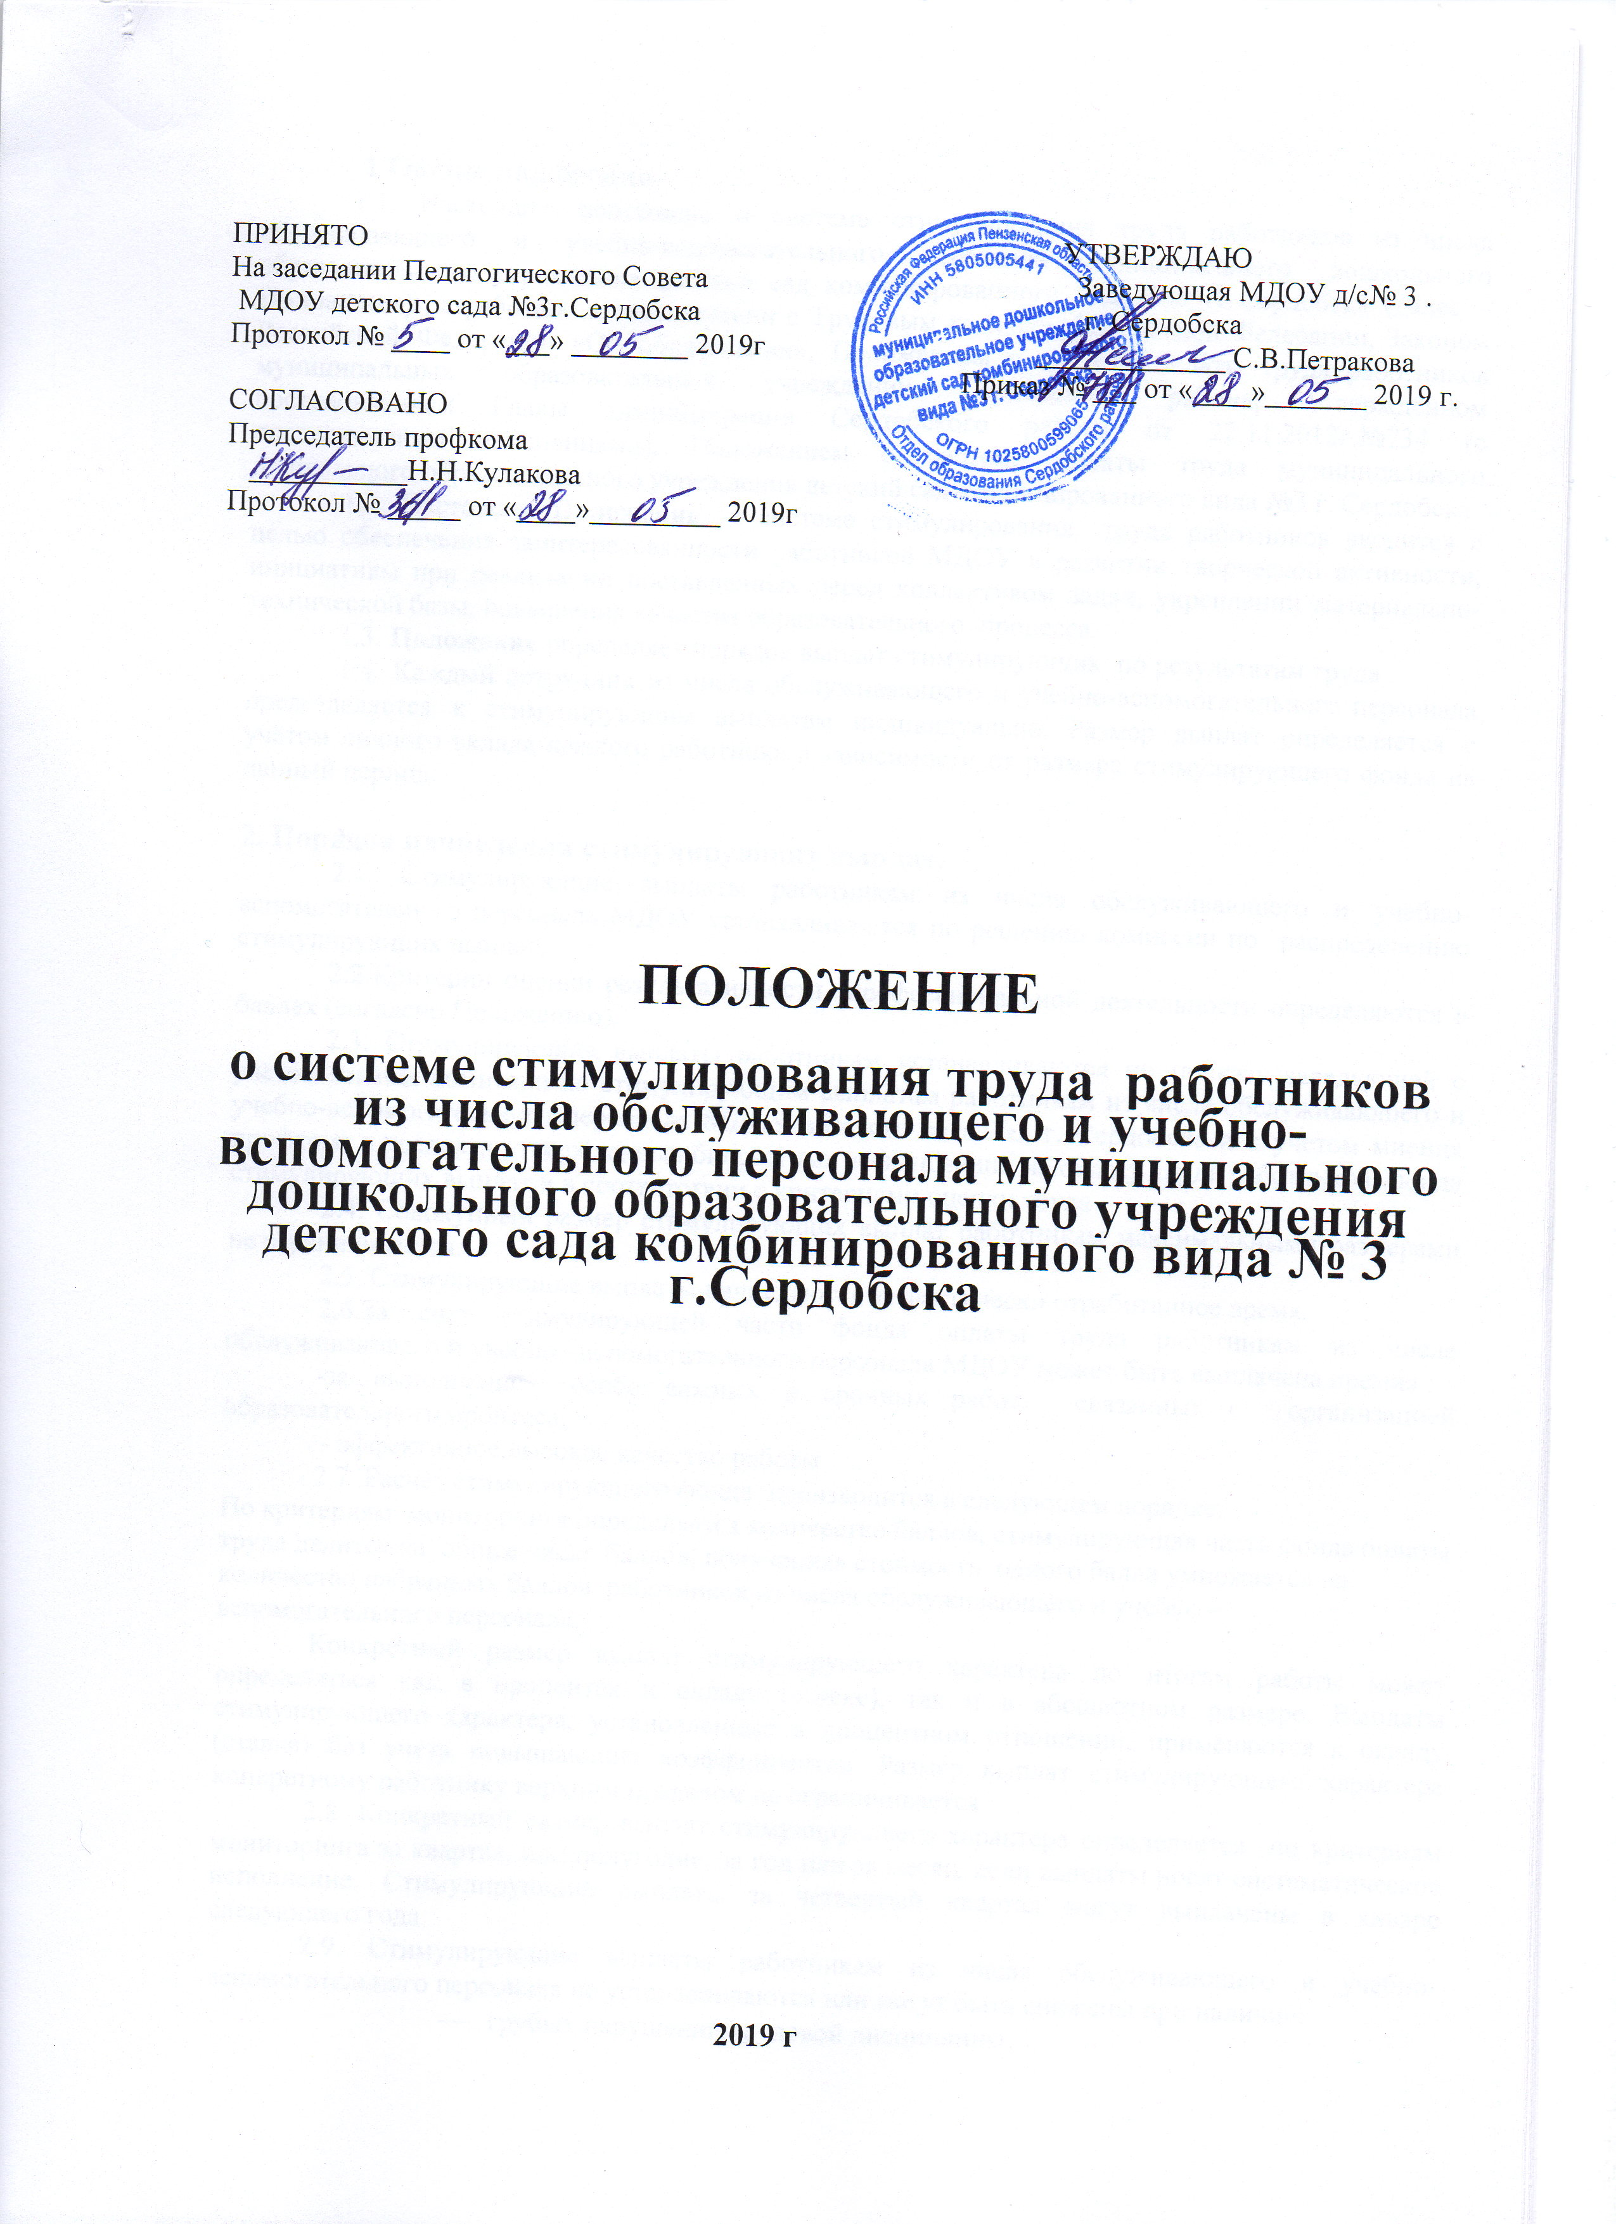 1.Общие положения.
1.1. Настоящее положение о системе стимулирования труда работников из числа обслуживающего и учебно-вспомогательного персонала муниципального дошкольного образовательного учреждения детский сад комбинированного вида №3 г. Сердобска (далее – Положение) разработано в соответствии с Трудовым кодексом Российской Федерации, Законом Российской Федерации «Об образовании», Положением о системе оплаты труда работников муниципальных образовательных учреждений Сердобского района, утверждённом постановлением Главы администрации Сердобского района от 22.11.2012г.№734 (с последующими изменениями), Положением о системе оплаты труда муниципального дошкольного образовательного учреждения детский сад комбинированного вида №3 г. Сердобска.
1.2. Настоящее Положение о системе стимулирования труда работников вводится с целью обеспечения заинтересованности работников МДОУ в развитии творческой активности, инициативы при реализации поставленных перед коллективом задач, укреплении материально-технической базы, повышения качества образовательного процесса.
1.3. Положение определяет порядок выплат стимулирующих по результатам труда .
1.4. Каждый сотрудник из числа обслуживающего и учебно-вспомогательного персонала представляется к стимулирующим выплатам индивидуально. Размер выплат определяется с учётом личного вклада каждого работника в зависимости от размера стимулирующего фонда на данный период.

2. Порядок начисления стимулирующих выплат.
2.1. Стимулирующие выплаты работникам из числа обслуживающего и учебно-вспомогательного персонала МДОУ устанавливаются по решению комиссии по распределению стимулирующих выплат.
2.2.Критерии оценки результативности профессиональной деятельности определяются в баллах (согласно Положению).
2.3. Стимулирующие выплаты работникам устанавливаются по приказу заведующей с учётом мнения комиссии по стимулирующим выплатам работникам из числа обслуживающего и учебно-вспомогательного персонала МДОУ детского сада №3 г. Сердобска и с учетом мнения профкома в пределах утвержденных бюджетных ассигнований на оплату труда работников, фонда стимулирующих выплат и в соответствии с критериями оценки труда.
2.4. Совокупный размер стимулирующих выплат работникам максимальными размерами не ограничивается.
2.5. Стимулирующие выплаты начисляются за фактически отработанное время.
2.6.За счет стимулирующей части фонда оплаты труда работникам из числа обслуживающего и учебно –вспомогательного персонала МДОУ может быть выплачена премия :
-за выполнение особо важных и срочных работ. связанных с организацией образовательного процесса;
- эффективное,высокое качество работы
2.7 .Расчет стимулирующего фонда производится в следующем порядке:
По критериям мониторинга определяется количество баллов, стимулирующая часть фонда оплаты труда делится на общее число баллов, полученная стоимость одного балла умножается на количество набранных баллов работников из числа обслуживающего и учебно – вспомогательного персонала.
Конкретный размер выплат стимулирующего характера по итогам работы может определяться как в процентах к окладу (ставке), так и в абсолютном размере. Выплаты стимулирующего характера, установленные в процентном отношении, применяются к окладу (ставке) без учета повышающих коэффициентов. Размер выплат стимулирующего характера конкретному работнику верхним пределом не ограничивается.
2.8. Конкретный размер выплат стимулирующего характера определяется по критериям мониторинга за квартал, или полугодие, за год или за месяц, если выплаты носят систематическое исполнение. Стимулирующие выплаты за четвертый квартал могут выплачены в январе следующего года.
2.9. Стимулирующие выплаты работникам из числа обслуживающего и учебно-вспомогательного персонала не устанавливаются или могут быть снижены при наличии:
- грубых нарушений трудовой дисциплины;
- нарушений правил пожарной безопасности, правил по охране труда и техники безопасности;
- нарушения этики поведения и субординации;
- порчи или потери имущества по халатности работника.
2.10. Основанием для стимулирующих выплат работникам из числа обслуживающего и учебно-вспомогательного персонала, служат критерии оценки деятельности работников, принятые в согласовании с профкомом МДОУ детского сада№3 г. Сердобска для каждой должности ( Приложение№1,2,3,4,5,6,7 ).

3. Источники для стимулирующих выплат.
3.1.Денежные средства из стимулирующей части фонда оплаты труда МДОУ д/с №3 г. Сердобска.
3.2. Денежные средства, полученные в результате экономии фонда оплаты труда МДОУ д/с №3 г. Сердобска.

4.Срок действия данного Положения.
4.1. Срок действия данного Положения не ограничен.
4.2.Изменения и дополнения в данное Положение может вносить комиссия по стимулирующим выплатам работникам, учитывая мнение администрации и профкома.
.
5.Порядок документирования.
5.1. Комиссия ведёт протоколы заседаний по стимулирующим выплатам работников, которые хранятся у председателя комиссии.
5.2. Заведующая издаёт приказ о стимулирующих выплатах с учётом мнения профкома.

( Приложение1 )

Критерии оценки результативности профессиональной деятельности помощника воспитателя

№ | Критерии | Баллы
1 | Инициатива и личный творческий вклад  - в оснащение развивающей среды в помещениях и на участке детского сада  - и воспитательно-образовательного процесса (участие в праздниках, развлечениях, конкурсах и других мероприятиях, проводимых в МДОУ ) | 1  1
2 | Отсутствие предписаний, замечаний, обоснованных жалоб в части организации охраны жизни и здоровья воспитанников. | 1
3 | Образцовое содержание группы (по итогам рейда санитарной комиссии), отсутствие жалоб | 1
4 | Выполнение заданий , не входящих в круг должностных обязанностей:  - участие в работе комиссий,  - выполнение работ по благоустройству территории и помещений МДОУ  - личное участие в проведении ремонтных работ | 1  1  1
5 | За результаты работы:  - по повышению посещаемости  - по снижению заболеваемости | 1  1
6 | Соблюдение этических норм поведения по отношению к участникам воспитательно-образовательного процесса | 1

Максимальное количество баллов :10

( Приложение 4 )

Критерии оценки результативности профессиональной деятельности сторожа
№ | Критерии | Баллы
1 | Отсутствие порчи (потери) имущества детского сада во время дежурства | 1
2 | Своевременное реагирование на возникающие ЧС | 1
3 | Содержание помещения и территории в надлежащем состоянии | 1
4 | Отсутствие жалоб со стороны сотрудников и родителей | 1
5 | Своевременное обеспечение доступа к ДОУ родителей, работников, в т.ч. подъездные пути в зимнее время | 1
6 | Выполнение заданий , не входящих в круг должностных обязанностей:  - участие в работе комиссий,  - выполнение работ по благоустройству территории и помещений МДОУ  - личное участие в проведении ремонтных работ | 1  1  1
7 | Соблюдение этических норм поведения по отношению к участникам воспитательно-образовательного процесса | 1
8 | Качественное ведение журналов учёта замечаний и происшествий за время дежурства | 1
Максимальное количество баллов: 10

( Приложение 3 )

Критерии оценки результативности профессиональной деятельности повара
№ | Критерии | Баллы
1 | Отсутствие предписаний, замечаний, обоснованных жалоб в части  - соблюдения правил техники безопасности охраны труда  - требований СанПиНа | 2  1
2 | Отсутствие обоснованных жалоб на качество приготовления пищи | 2
3 | Выполнение заданий , не входящих в круг должностных обязанностей:  - участие в работе комиссий,  - выполнение работ по благоустройству территории и помещений МДОУ ,  - личное участие в проведении ремонтных работ | 1  1  1
4 | Соблюдение этических норм поведения по отношению к участникам воспитательно-образовательного процесса | 1
5 | Участие в праздниках, развлечениях, конкурсах и других мероприятиях, проводимых в МДОУ | 1
Максимальное количество баллов: 10

( Приложение 2 )

Критерии оценки результативности профессиональной деятельности заведующая хозяйством
№ | Критерии | Баллы
1 | Обеспечение выполнения требований: СанПиН, пожарной безопасности, электробезопасности, охраны труда; оперативное исправление неполадок в помещениях МДОУ и на территории | 1
2 | Отсутствие жалоб со стороны участников педагогического процесса | 1
3 | Своевременная отчётность | 1
4 | Качественное ведение документации по учёту и движению материальных ценностей ( постановка на учёт и списание) | 1
5 | Своевременная выдача сезонного инвентаря,  обеспечение его учёта и сохранности | 1
6 | Грамотное руководство тех. персоналом | 1
7 | Выполнение заданий , не входящих в круг должностных обязанностей:  - участие в работе комиссий,  - выполнение работ по благоустройству территории и помещений МДОУ ,  - личное участие в проведении ремонтных работ | 1  1  1
8 | Соблюдение этических норм поведения по отношению к участникам воспитательно-образовательного процесса | 1
Максимальное количество баллов: 10

( Приложение 5 )

Критерии оценки результативности профессиональной деятельности рабочего по обслуживанию бойлерной
№ | Критерии | Баллы
1 | Отсутствие замечаний по сохранности инвентаря и электрооборудования. | 1
2 | Своевременное устранение технических неполадок | 1
3 | Отсутствие жалоб за выполненную работу | 1
 | Выполнение заданий , не входящих в круг должностных обязанностей:  - участие в работе комиссий,  - выполнение работ по благоустройству территории и помещений МДОУ ,  - личное участие в проведении ремонтных работ | 1  1  1
4 | Соблюдение этических норм поведения по отношению к участникам воспитательно-образовательного процесса | 1
5 | Участие в подготовке мероприятий, проводимых в МДОУ | 1
6 | Отсутствие предписаний, замечаний, обоснованных жалоб в части  - соблюдения правил техники безопасности, охраны труда и пожарной безопасности | 2
Максимальное количество баллов: 10

( Приложение 6 )

Критерии оценки результативности профессиональной деятельности дворника
№ | Критерии | Баллы
1 | Отсутствие порчи (потери) имущества детского сада во время дежурства | 1
2 | Своевременное реагирование на возникающие ЧС | 1
3 | Содержание помещения и территории в надлежащем состоянии | 1
4 | Отсутствие жалоб со стороны сотрудников и родителей | 1
5 | Своевременное обеспечение доступа к ДОУ родителей, работников, в т.ч. подъездные пути в зимнее время | 1
6 | Выполнение заданий , не входящих в круг должностных обязанностей:  - участие в работе комиссий,  - выполнение работ по благоустройству территории и помещений МДОУ  - личное участие в проведении ремонтных работ | 1  1  1
7 | Соблюдение этических норм поведения по отношению к участникам воспитательно-образовательного процесса | 1
8 | Качественное ведение журналов учёта замечаний и происшествий за время дежурства | 1
Максимальное количество баллов: 10

. (Приложение 7)

Критерии оценки результативности профессиональной деятельности оператора
№ | Критерии | Баллы
1 | Отсутствие замечаний по сохранности инвентаря и электрооборудования. | 1
2 | Своевременное устранение технических неполадок | 1
3 | Отсутствие жалоб за выполненную работу | 1
 | Выполнение заданий , не входящих в круг должностных обязанностей:  - участие в работе комиссий,  - выполнение работ по благоустройству территории и помещений МДОУ ,  - личное участие в проведении ремонтных работ | 1  1  1
4 | Соблюдение этических норм поведения по отношению к участникам воспитательно-образовательного процесса | 1
5 | Участие в подготовке мероприятий, проводимых в МДОУ | 1
6 | Отсутствие предписаний, замечаний, обоснованных жалоб в части  - соблюдения правил техники безопасности, охраны труда и пожарной безопасности | 2
Максимальное количество баллов: 10

